Naskah Publikasi

MEMBANGUN SISTEM PENJUALAN MAKANAN
SIAP SAJI
(Studi Kasus : Warung Mie The Demit Yogyakarta)

Diajukan untuk memenuhi salah satu syarat
Mencapai derajat Sarjana S-1 Program Studi Informatika

Disusun oleh
Muhammad Noor Fadillah
5130411518

PROGRAM STUDI INFORMATIKA
FAKULTAS TEKNOLOGI INFORMASI DAN ELEKTRO
UNIVERSITAS TEKNOLOGI YOGYAKARTA
2018
Naskah Publikasi

MEMBANGUN SISTEM PENJUALAN MAKANAN
SIAP SAJI
(Studi Kasus : Warung Mie The Demit Yogyakarta)

Disusun Oleh :

Muhammad Noor Fadillah
5130411518

Telah disetujui oleh pembimbing

Pembimbing

Drs. Damar Prasetyo, M.Kom. Tanggal, 2 April 2018

MEMBANGUN SISTEM PENJUALAN MAKANAN
SIAP SAJI
(Studi Kasus : Warung Mie The Demit Yogyakarta)

Muhammad Noor Fadillah
Program Studi Informatika , Fakultas Teknologi Informasi dan Elektro
Universitas Teknologi Yogyakarta
Jl. Ringroad Utara Jombor Sleman Yogyakarta
E-mail : fadillah026@gmail.com

ABSTRAK

Sistem penjualan produk makanan siap saji merupakan sistem yang memberikan informasi mengenai transaksi penjualan yang meliputi pemesanan dan pembayaran serta pelaporan setiap transaksi terhadap penanggung jjawab dan pemilik usaha.keberadaan sistem ini penting. Dalam hal ini, Warung Mie The Demit Yogyakarta dijadilan sebagai tempat penelitian, karena penjualan yang ada ditempat tersebut belum terkelola dengan baik sehingga sering kali terjadi kesalahan manusiawi yang tidak disengajai seperti dalam hal pelayanan, pemesanan, pembayaran dan pelaporan transaksi penjaualn dan pembelian. Tujuan penelitian ini adalah untuk memberikan kemudahan pada saat proses pelayanan pengunjung, pemesanan produk (Menu), mempermudah dalam pengoolahan data transaksi sehingga diharapkan dapat memminimalisir kesahan dalam penyajian laporan penjaualn maupun pembelian.
Kata Kunci : Sistem penjualan, Sistem Pemesanan, Makanan Siap Saji

- PENDAHULUAN
Pertumbuhan dan perkembangan teknologi pada saat ini tanpa di sadari sangat membantu di berbagai aspek pekerjaan kita sehari-hari. Salah satunya yang tidak lepas dari teknologi yaitu di bagian perdagangan (bisnis), yang mana teknologi sangat banyak di gunakan baik untuk operasional, maupun pemasaran, dan lain-lain. Banyak penggelut usaha tersebut yang belum menemukan sistem penjualan yang paling bagus untuk usahanya. Salah satunya di Mie The Demit Yogyakarta yang masih menggunakan cara manual untuk sistem penjualannya dari pemesanan yang masih menggunakan kertas pesanan serta perhitungan transaksi jual beli masih menggunakan kalkulator sebagai alat bantu hitung. Serta pelaporan pun masih menggunakan metode buku besar sebagai pencatatan keuangan di setiap cabangnya. Selain dapat menimbulkan dampak negatif dalam keefektifan pelayanan, sistem manual juga dapat berpotensi kesalahan manusiawi dalam pelayanan serta penyusunan laporan keuangan. Disini penulis memukakan ide untuk membuat sebuah sistem penjualan khususnya di penjualan makanan siap saji yang mana dapat membantu mempercepat pelayanan terhadap konsumen serta mempermudah pembuatan laporan keuangan, dan juga aplikasi ini dapat digunakan di banyak outlet dengan hanya menggunakan satu aplikasi yang berbasis WEB.

- LANDASAN TEORI
  - Pengertian Penjualan
Penjualan menurut William G. Nickels penjualan adalah Proses dimana sang penjual memuaskan segala kebutuhan dan keinginan pembeli agar dicapai manfaat baik bagi sang penjual maupun sang pembeli yang berkelanjutan dan yang menguntungkan kedua belah pihak. [1]

  - Pengertian Makanan Siap Saji
Menurut Meriam Webster (1951) Makanan siap saji adalah istilah untuk makanan yang dapat disiapkan dan dilayankan dengan cepat. Sementara makanan apapun yang dapat disiapkan dengan segera dapat disebut makanan siap saji, biasanya istilah ini merujuk kepada makanan yang dijual di sebuah kedai atau toko dengan persiapan yang berkualitas rendah dan dilayankan kepada pelanggan dalam sebuah bentuk paket untuk dibawa pergi. [2]

  - Pengertian Sistem
Sistem adalah kumpulan elemen yang saling berhubungan dan berinteraksi dalam suatu kesatuan untuk menjalankan proses pencapaian suatu tujuan utama (Sutarman, 2009 : 5). [3]

  - Pengertian Pengolahan Data
Pengolahan data adalah segala macam pengolahan terhadap data atau kombinasi-kombinasi dari berbagai macam pengolahan terhadap data untuk membuat data itu berguna sesuai dengan hasil yang diinginkan dan dapat segera dipakai. Pengolahan data merupakan kegiatan yang dilakukan dengan menggunakan masukan berupa data dan menghasilkan informasi yang bermanfaat untuk tujuan sesuai dengan yang direncanakan. [4]

  - Pengertian My SQL
MySQL merupakan contoh produk RDBMS yang sangat populer dilingkungan linux. Akan tetapi juga tersedia pada Windows. Banyak situs web yang menggunakan MySQL sebagai database server (server yang melayani permintaan akses terhadap database). MySQL sebgai database server juga dapat diakses melalui program yang dibuat dengan menggunakan Borland Delphi. [5]

  - Pengertian Sublime Text
Sublime Text adalah aplikasi editor untuk kode dan teks yang dapat berjalan diberbagai platform operating system dengan menggunakan teknologi Phyton API. Terciptanya aplikasi ini terinspirasi dari aplikasi Vim, Aplikasi ini sangatlah fleksibel dan powerfull. Fungsionalitas dari aplikasi ini dapat dikembangkan dengan menggunakan sublime-packages. [6]

  - Pengertian Hypertext Processor (PHP)
PHP adalah merupakan bahasa scripting yang menyatu dengan HTML dan berada di server. Program yang ada di server akan dijalankan dari jarak jauh melalui web browser.PHP mudah dibuat dan cepat dijalankan. PHP dapat berjalan dalam web server yang berbeda dan dalam sistem operasi yang berbeda pula. [7]

  - Pengertian Java Script
Java Script adalah bahasa scripting yang popular di internet dan dapat bekerja di sebagian besar browser popular seperti Internet Explorer (IE), Mozilla Firefox, Netscape dan Opera. Kode JavaScript dapat disisipkan dalam halaman web menggunakan tag script. [8]
- Metodologi Penelitian
  - Metode Penelitian
- Studi literature, yaitu dengan melakukan studi berdasarkan referensi dan berbagai diskusi pembahasan baik dengan dosen pembimbing maupun dengan orang yang berkompeten pada kasus ini.
- Pembuatan sistem pembayaran tagihan kartu kredit, yang meliputi tahapan terstruktur sebagai berikut :
- Perancangan perangkat lunak berupa rancangan atau desain yang akan menjadi interface untuk menampilkan hasil dari sistem.
- Implementasi dan uji coba.
- Analisis sistem, dengan melakukan uji coba.
- Mengambil kesimpulan metode pengembangan sistem.

  - Metode Pengembangan Sistem
Pada tahap analisis dan perancangan ini adalah tahap yang menspesifikasikan bagaimana sistem dapat memenuhi kebutuhan informasi. Untuk dapat memenuhi kebutuhan pengguna, sistem ini akan memerlukan beberapa tahap desain seperti desain input, desain output, desain basis data, desain proses dan desain interface, selain itu pada desain sistem nanti akan diberikan gambaran secara detail tentang DFD dan ERD pada sistem.

- Hasil dan Pembahasan
  - Diagram Konteks
Diagram konteks ini dibuat untuk menggambarkan sumber serta tujuan data yang akan diproses atau dengan kata lain diagram tersebut digunakan untuk menggambarkan sistem secara umum/global dari keseluruhan sistem yang ada.
Gambar 4.1. Diagram Konteks

  - Flowchart Sistem
Flowchart sistem mendeskripsikan proses aliran sistem yang terjadi dimulai dari awal menggunakan sistem hingga selesai. Pada Gambar 4.2 dapat digambarkan flowchart sistem yang dibangun.

Gambar 4.2. Flowchart Sistem

  - Entity Relationship Diagram
Entity Relatinship Diagram (ERD) menggambarkan bagaimana suatu data diolah dan disimpan dalam database, adapaun relasi atau hubungan antar entitas dapat dilihat pada Gambar 4.3.
Gambar 4.3. Entity Relationship Diagram (ERD)

  - Tampilan Halaman Login
Tampilan halaman login berfungsi untuk memasukkan data email dan password setiap pengguna yang akan mengunakan sistem. Implementasi dapat dilihat pada Gambar 4.5.
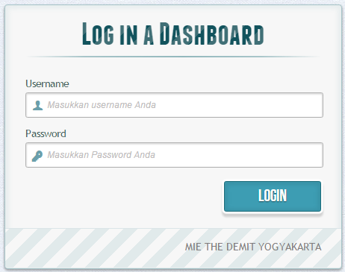
Gambar 4.5. Tampilan Halaman Login

  - Tampilan Menu Utama
Tampilan halaman menu utama adalah halaman utama dari sistem Penjualan Makanan Siap Saji. Halaman utama hanya untuk pengguna yang berhasil melakukan proses login. Pada halaman utama terdapat informasi data pengguna berdasarkan bagian di warung tersebut, diantaranya : nama, jabatan dan alamat cabang yang diposisikan. Setiap halaman pengguna mempunyai fungsi dan pilihan menu yang berbeda-beda berdasarkan kebutuhan dari posisi masing-masing bagian. Implementasinya dapat dilihat pada Gambar 4.6.
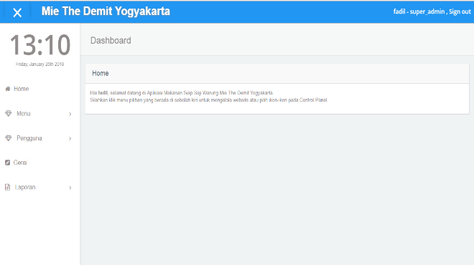
Gambar 4.6. Tampilan Halaman Menu Utama

- Penutup
  - Kesimpulan
- Aplikasi Pemesanan makanan siap saji yang telah dibangun dapat mempercepat proses yang terjadi di lingkungan Mie The Demit Yogyakarta terutama di dalam aspek pelayanan dan penyajian laporan.
- Kesalahan pencatatan data yang dilakukan oleh tenaga manusia dapat diminamalisir dan data tersedia secara real-time sehingga mudah dalam pengontrolan setiap outket.
- Aplikasi Pemesanan Makanan Siao Saji yang telah Dibangun dapat digunakan disemua outlet Mie The Demit Yogyakarta.
- Proses pembuatan laporan penjualan menjadi lebih cepat dan akurat.

  - Saran
- Penambahan fitur member aehingga dapat memberikan Reward baik diskon maupun yang lainya tehadap pelanggan yang dianggap loyal dalam hal berbelanja di Warung Mie The Demit.
- Pembuatan Stok Menu secara otomatis berdasarkan bahan baku yang ada.
- Pemesanan secara online bagi member yang datanya sudah terpercaya.
- Penggunaan template web yang lebih user friendly.

- DAFTAR PUSTAKA

[1] Nickels, G Williams (1998) Dikutip dari Buku Manajement Pemasaran, Andi, Jakarta
[2] Webster, Meriam (1951) Kamus Webster, Washinton DC, www.m-w.com
[3] Sutarman, 2009, Pengantar Teknologi Informasi, Jakarta : Bumi Aksara.
[4] Sutabri, T. 2012, Konsep Sistem Informasi.Yogyakarta : Andi.
[5] Kusrini, Andri Koniyo. 2007. Tuntunan Praktis Membangun Sistem Informasi Akuntansi dengan Visual Basic & Microsoft SQL Server. Yogyakarta : Andi
[6] Indrajani., (2015), DATABASE Design (Case Study All In One), Jakarta : Kompas Gramedia.
[7] Anonim, PHP Learn, https://www.w3schools.com/php/default.asp dikunjungi : 21-07-2017
[8] Anonim, Java Script Learn, https://www.w3schools.com/javascript/default.asp dikunjungi : 21-07-2017

